Tik su žmogaus dvasiniu pajėgumu ir tikėjimu gali klestėti ir tobulėti pati kalba.

Andrius Ašmantas,
kalbininkas, pedagogas, publicistas

Maloniai kviečiame Jus atvykti į
lietuvių kalbos komandinę olimpiadą, skirtą kalbininkui Andriui Ašmantui atminti.
Olimpiada vyks
2016 m. balandžio 8 d. 10.00 val. Rietavo Lauryno Ivinskio gimnazijoje.

Pagarbiai
Gimnazijos bendruomenės vardu
direktorė Dalia Baliutavičienė
Olimpiados programa

9.30–10.00 val. registracija;
10.00 val. olimpiados atidarymas;
10.15 val. sveikinimai olimpiados dalyviams;
11.00–12.30 val. olimpiados užduočių atlikimas;
11.00 val. paskaita mokytojams „Tekstų skyrybos taisymo aktualijos“ (prof. dr. A. Drukteinis);
12.30–13.30 val. pietūs;
13.00–14.30 val. olimpiados darbų taisymas;
13.30 val. paskaita mokiniams „Ieškau žmogaus“(prof. dr. R. Balsys);
14.30 val. linksmoji popietė mokiniams (kiekviena mokykla parodo trumpą programėlę);
15.30 val. olimpiados uždarymas, nugalėtojų apdovanojimas.

Svečiai
Prof. habil. dr. (technikos mokslai) Leonas Vaidotas Ašmantas
Lietuvių kalbos draugijos Garbės pirmininkas
doc. dr. Aldonas Pupkis
Prof. dr. Rimantas Balsys, KU
Prof. dr. Albinas Drukteinis, KU
Prof. dr. Dalia Pakalniškienė, KU
Doc. dr. Vaida Drukteinytė, KU
Lekt. dr. Kristina Lenartaitė-Gotaučienė, KU
Rietavo savivaldybės meras Antanas Černeckis
Dalyviai
- Gargždų „Vaivorykštės“ gimnazija.
- Kulių gimnazija, Plungės rajonas.
- Kuršėnų Lauryno Ivinskio gimnazija.
- Kvėdarnos Kazimiero Jauniaus gimnazija, Šilalės rajonas.
- Mosėdžio gimnazija, Skuodo rajonas.
- Plungės „Saulės“ gimnazija.
- Rietavo Lauryno Ivinskio gimnazija.
- Šilalės Simono Gaudėšiaus gimnazija.
- Telšių Žemaitės gimnazija.
- Tverų gimnazija, Rietavo savivaldybė.
- Tverų gimnazijos Medingėnų skyrius, Rietavo savivaldybė.
- Žadvainių pagrindinė mokykla, Rietavo savivaldybė.
Olimpiados partneriai:
prof. habil. dr. (technikos mokslai) Leonas Vaidotas Ašmantas;
KU Baltų filologijos katedra;
Rietavo savivaldybė.

Organizatorė –
Rietavo Lauryno Ivinskio gimnazija (Daržų g. 1, Rietavas).
Tel. pasiteirauti:(8 448) 55985,
8 680 46 443.
El. paštas:pavaduotojas.nd@ivinskis.rietavas.lm.lt,
dnijole@gmail.com.

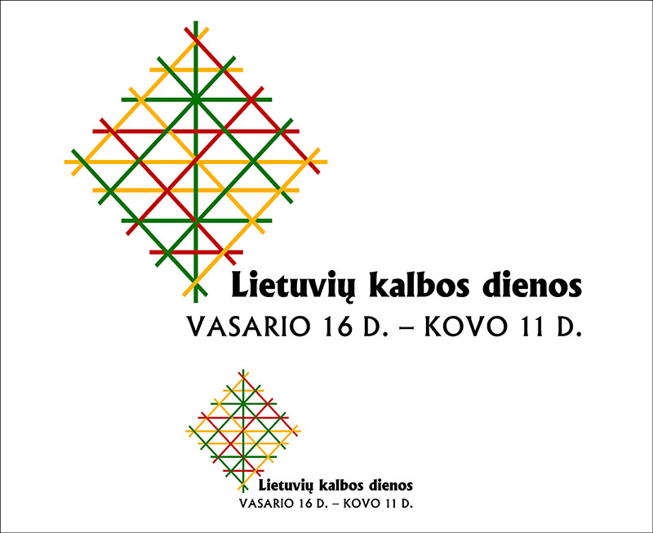

Rietavo Lauryno Ivinskio gimnazija

KVIETIMAS-PROGRAMA

LIETUVOS BENDROJO LAVINIMO MOKYKLŲ IR GIMNAZIJŲ MOKINIŲ LIETUVIŲ KALBOS KOMANDINĖ OLIMPIADA, SKIRTA KALBININKUI ANDRIUI AŠMANTUI ATMINTI

2016 m. balandžio 8 d.
Rietavas

